Республика Бурятия Мухоршибирский район

СОВЕТ ДЕПУТАТОВ
МУНИЦИПАЛЬНОГО ОБРАЗОВАНИЯ
«КУСОТИНСКОЕ»
(сельское поселение) _____________________________________________________________________________
РЕШЕНИЕ
14.12.2022 № 98

Об утверждении схемы многомандатных избирательных округов для проведения выборов депутатов муниципального образования сельское поселение «Кусотинское»

В соответствии с пунктами 2, 7 статьи 18 Федерального закона № 67-ФЗ «Об основных гарантиях избирательных прав и права на участие в референдуме граждан Российской Федерации», пунктами 2, 6 статьи 9 Закона Республики Бурятия «О выборах депутатов представительного органа муниципального образования в Республике Бурятия» Совет депутатов муниципального образования сельское поседение «Кусотинское» решил:

- Утвердить схему многомандатных избирательных округов для проведения выборов депутатов муниципального образования сельское поселение «Кусотинское» (приложение №1 и №2).
- Обнародовать настоящее решение на стенде администрации муниципального образования сельское поселение «Кусотинское».

Глава муниципального образования
сельское поселение «Кусотинское» О.В.Балсанова

Председатель Совета депутатов
муниципального образования
сельское поселение «Кусотинское» В.Д.Бимбаев

Приложение №1 к решению
Совета депутатов
муниципального образования
сельское поселение «Кусотинское»
от «14» декабря 2022 г. № 98

Схема многомандатных избирательных округов
по выборам депутатов представительного органа местного самоуправления
муниципального образования сельское поселение «Кусотинское» Мухоршибирского района Республики Бурятия

Наименование муниципального образования (сельское поселение) | Номер округа | Наименование округа | Численность избирателей | Количество депутатских мандатов | Границы многомандатного избирательного  округа
«Кусотинское» | 5 | Кусотинский | 608 | 8 | В границах: улуса Кусоты
 | 6 | Шинестуйский | 101 | 2 | В границах: улуса Шинестуй

Приложение №2 к решению
Совета депутатов
муниципального образования
сельское поселение «Кусотинское»
от «14» декабря 2022 г. № 98
Графическое изображение схемы многомандатных избирательных округов
по выборам депутатов представительного органа местного самоуправления
муниципального образования сельское поселение «Кусотинское» Мухоршибирского района Республики Бурятия

улус Кусоты –
избирательный округ №5

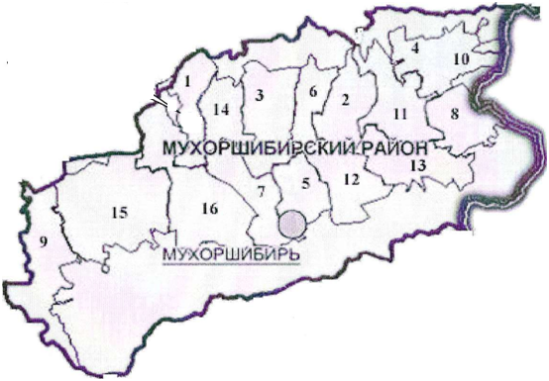  улус Шинестуй –  избирательный округ №6 | Наименование сельских поселений:  - Сельское поселение «Барское»  - Сельское поселение «Бомское»  - Сельское поселение «Калиновское»  - Сельское поселение «Кусотинское»  - Сельское поселение «Мухоршибирское»  - Сельское поселение «Нарсатуйское»  - Сельское поселение «Новозаганское»  - Сельское поселение «Никольское»  - Сельское поселение «Подлопатинское»  - Сельское поселение «Саганнурское»  - Сельское поселение «Тугнуйское»  - Сельское поселение «Харашибирское»  - Сельское поселение «Хонхолойское»  - Сельское поселение «Хошун-Узурское»  - Сельское поселение «Цолгинское»  - Сельское поселение «Шаралдайское»

